مجموعة ريفييرا من بوم إيه مرسييه
تحتفل بحلول فصل الصيف

ميناءات ذات ألوان فاتحة للنساء
عودة الميناء الأبيض
ميناء ذهبي لساعة بوماتيك في غاية التأنّق
روح رياضية-أنيقة مستوحاة من أسلوب الريفييرا الفرنسية

في استعدادها الدائم لتحديد ملامح الزمن ومواكبة جميع لحظات الحياة، تقوم مجموعة ريفييرا بإضفاء سحرها على فصل الصيف وتحتفل بالأناقة المسترخية وأُلفةهذا الموسم الفريد. ويكتسب تصميمها الأيقوني بإثنَي عشرة زاوية تناغمات جديدة ومشرقة. ميناءات ذات ألوان فاتحة - فضّي دافئ (Riviera M0A10810)، أزرق فاتح (M0A10811) وورديّ (M0A10812) - تٌضفي إشراقها على ثلاث قطع نسائية جديدة. يعود الميناء الأبيض (Riviera M0A10829) بإبّهةٍ بعد إعادة إطلاق ريفييرا عام 2021 وينضمّ إلى الدرجات اللونية الزرقاء والسوداء أو الخضراء التي هي وراء نجاح المجموعة. ويقوم ميناءٌ ذهبي ذو أسلوب جمالي كلاسيكي بترك توقيعه على قطعةٍ رجالية مزوّدة بنظام حركة بوماتيك رفيع التأنّق (M0A10822).

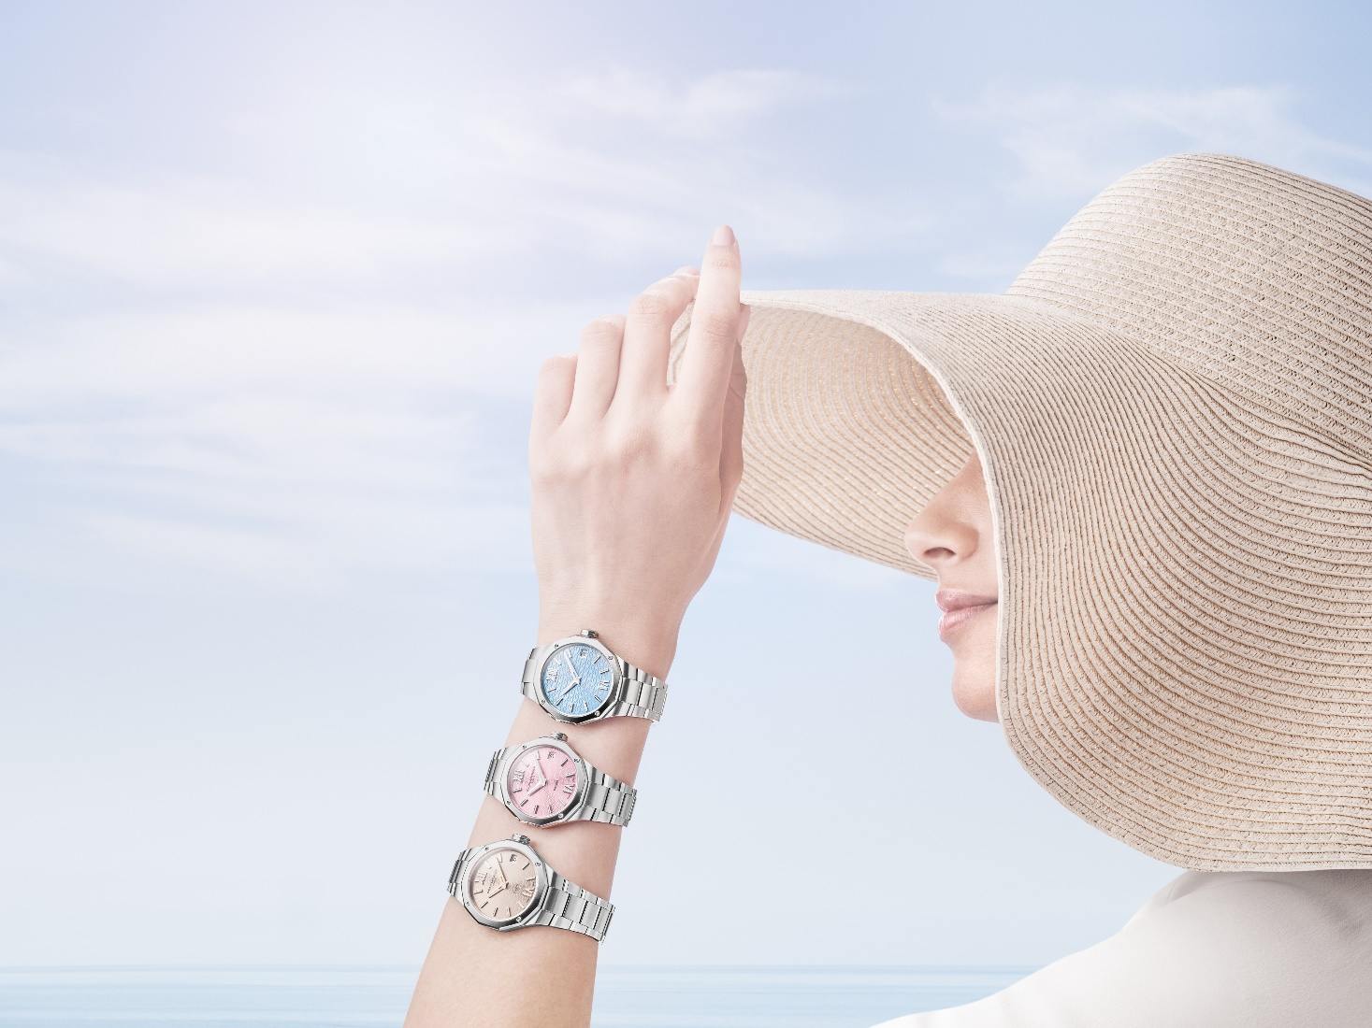

تجسّد كلٌّ من هذه الساعات الروح الرياضية-الأنيقة للمجموعة التي تحمل في طيّاتها ميزات شاطئ الريفييرا الفرنسي الساحرة وجماله العضوي وأسلوب عيشه المُفعم بالترف ونعومة أوقات الحياة في آنٍ معاً. ويقوم شغف بوم إيه مرسييه تجاه الشكل ودراية الدار الساعاتية باستكشاف كلّ وجهٍ وكلّ زاوية وكلّ مادة وكلّ درجة لونية في هذا العالم الغنيّ بالتباينات، إضافةً إلى تعدّد ميزاته الجغرافية التي تجمع بين البحر والأرض والجبل، وأسلوبه المتأّنق والمُفعم بأناقةٍ طبيعية.

تُعدّ هذه الإبتكارات الخمسة دعوةً مرحة للاحتفال بفصل الصيف وسط جوٍّ خيالي قريب على قلب الدار.

فنّ الشكل تعزّزه بشكل رائع ألوان فصل الصيف

عندما تتحاور ساعةٌ ذات شكل مميّز مع موسم مُلهم ومعبّر مثل فصل الصيف، يضمن هذا التحاور اعتماد نهجٍ جمالي مشعّ وحسٍّ إبداعي ساخر. منذ إطلاقها عام 1973، تحبّ مجموعة ريفييرا تجديد نفسها مع البقاء وفيّةً لأسلوبها. فهي تحبّ التلاعب بالرموز التصميميّة وتتمازج زواياها الإثنتَي عشرة الخاصة بأسلوبها غير الاعتيادي مع طيفٍ واسع من الإلهامات والتعقيدات الساعاتية.

وتقوم الدرجات اللونية والتركيبات بصقل الخطوط الممشوقة والزوايا الدقيقة لساعات ريفييرا الجديدة بتأنٍّ فائق، كما تُضفي على مينائها لوناً مشرقاً.

تشكّل الساعات النسائية الثلاث أنشودةً للون؛ فورةٌ من الدرجات اللونية الفاتحة المُفعمة بالحياة. وتمثل كثافة ألوانها افتناناً حقيقياً. سوف تُسحر هذه اللوحة اللونية كلّ امراًة حسب ميولها وأذواقها أو حسب وقت النهار. كما سيحيى فصل الصيف على معصمها الأنيق وستتمتّع براحة ارتداء ساعتها وموثوقيّتها العالية.

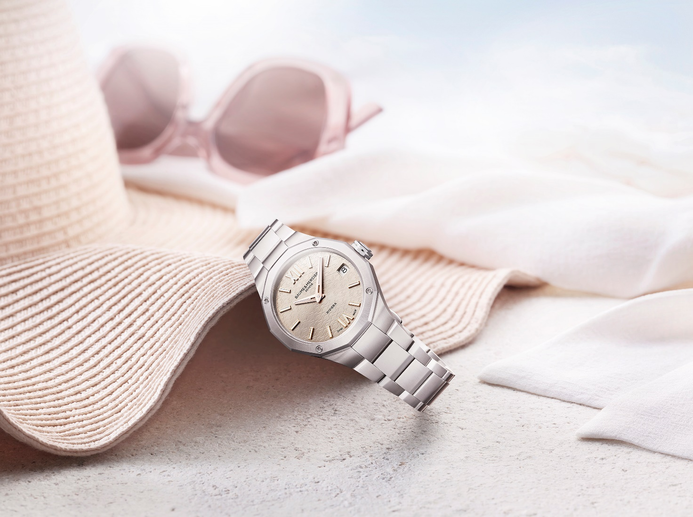

يذكّر طراز ريفييرا M0A10810 وميناؤه الفضّي الدافئ - هذه الدرجة اللونية الخاصة بالدار والمتوفّرة من قبل في طراز أوتوماتيكي أو طراز بإطار ذو لون مماثل - بالشمس المشعّة التي تلامس ألوانها المتألّقة الأنماطَ التزيينيّة على شكل أمواج وجبال شفّافة وتُشرق الفولاذ المصقول-الساتاني للعلبة والسوار. أما طراز ريفييرا M0A10811 وميناؤه باللون الأزرق الفاتح، فهو يخطف الأنفاس بصفائه ونضارته الشبيهة بمياه البحر التي تجذبنا نحو أمواجها الراقصة، أو بمياه حوض السباحة الذي نريد الغوص فيه. ويُعدّ طراز ريفييرا M0A10812 رغبةً شهيّة مع مينائه الوردي والزاهي الذي يُنذر بساعاتٍ مرحة ولطيفة ولامبالية.

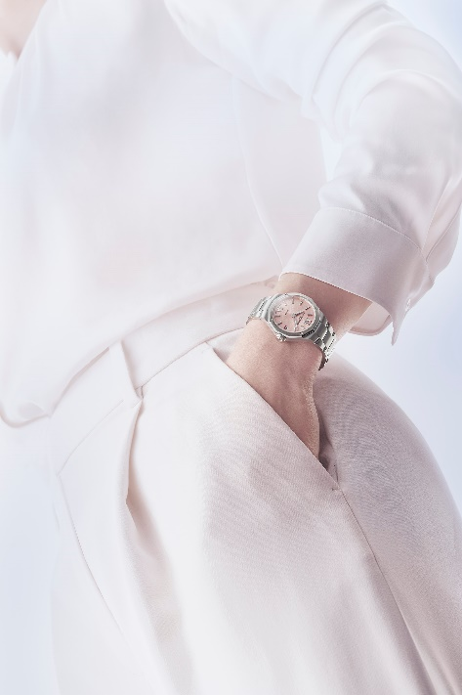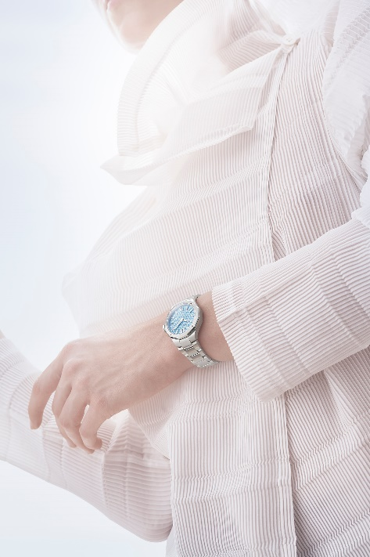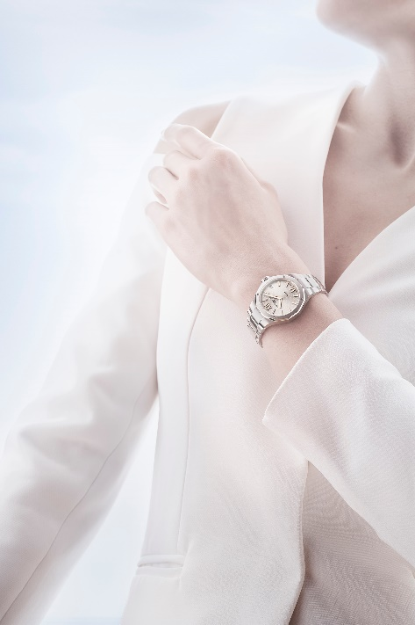

يكتسي فصل الصيف باللون الأبيض مع إحدى الطرازات الرجالية التي تذكّر بنقاء وشفافيّة وصفاء أسلوب نبيل ونقيّ. مُحاطٌ بحلقة خارجية سوداء، يبرز هذا الطراز بقوةٍ مُضاعَفة في علبته الفولاذية التي تذكّر بالجمال المتباين لكرونوغراف ريفييرا M0A10827 الذي تمّ الكشف عنه أثناء معرض Watches & Wonders.

وفي ما يُعتبَر جوهر التأنّق، يوفّر إصدار خاص ذو ميناء ذهبي للرجل ساعةً لافتة بأسلوب كلاسيكي وأنيق يذكّر طابعها الثمين بسحر الأمسيات الصيفيّة الاحتفالية وفخامة الفيلاّت الفاخرة في شاطئ الريفييرا الفرنسية. كما يشكّل نظام حركة بوماتيك الأوتوماتيكي من صنع الدار الذي يحرّك هذه الساعة ضمانةَ الدقة والموثوقية التي تنمّ عن رغبة مُرتدي هذه القطعة في الامتياز. يجسّد هذا الطراز بشكل رزين الهيبةَ والنجاح والأناقة.

لحظات ترفيه واحتفال بين الأصدقاء من توقيع بوم إيه مرسييه

تواكب بوم إيه مرسييه جميع لحظات الحياة وتجعلها فريدةً، لا تُنسى، ومصدر مشاعر قويّة. كما تخصّص الدار درايتها الساعاتيّة ومهارتها التصميميّة لتلك اللحظات الثمينة المُفعمة بالصداقة والتشارك التي يسودها جوٌّ من الودّ والراحة وتتخلّلها ضحكاتٌ ولحظات ترفيه واسترخاء. ويُعيرها " شاطئ الريفييرا الفرنسي " سواحله الرائعة وخلجانه الطبيعية وتصميم الفيلاّت الأنيقة ذات هندسة معماريّة نقيّة. فتجري الحياة وسط نعومة اللحظات المسترخية تحت أشعة الشمس اللطيفة أو برودة مظلّة، بالقرب من حوض سباحة تدغدغ انعكاساته الزرقاء طوّافةٌ ورديّة يمكن التمدّد عليها برخاء، أو يدٌ تلامس سطحه الساكن بحثاً عن لمسة منعشة. ما من شيء أفضل يُشبع الظمأ سوى قضم قمع بوظة أو بطّيخ أحمر اللبّ مشبّع بالماء، أو ارتشاف ليمُونادَة طبيعية. ويدعو الكرسي الطويل المغطّى بقماش وردي إلى الكسل والتباطؤ. أينما نظرنا، يكتسي المشهد ذو العطر الكهرماني الخاص بكريم واقٍ من الشمس بدرجات لونية زرقاء وورديّة وفضيّة دافئة تذكّر بضوء شروق الشمس. إنه شبيه برقصة فَرَنْدُول ملوّنة بمناشف بحر ونظّارات شمس ونكهات بوظة منعشة. إنه أنشودة لفصل الصيف تحمل ألوان ساعات ريفييرا الصيفية الجديدة من بوم إيه مرسييه.

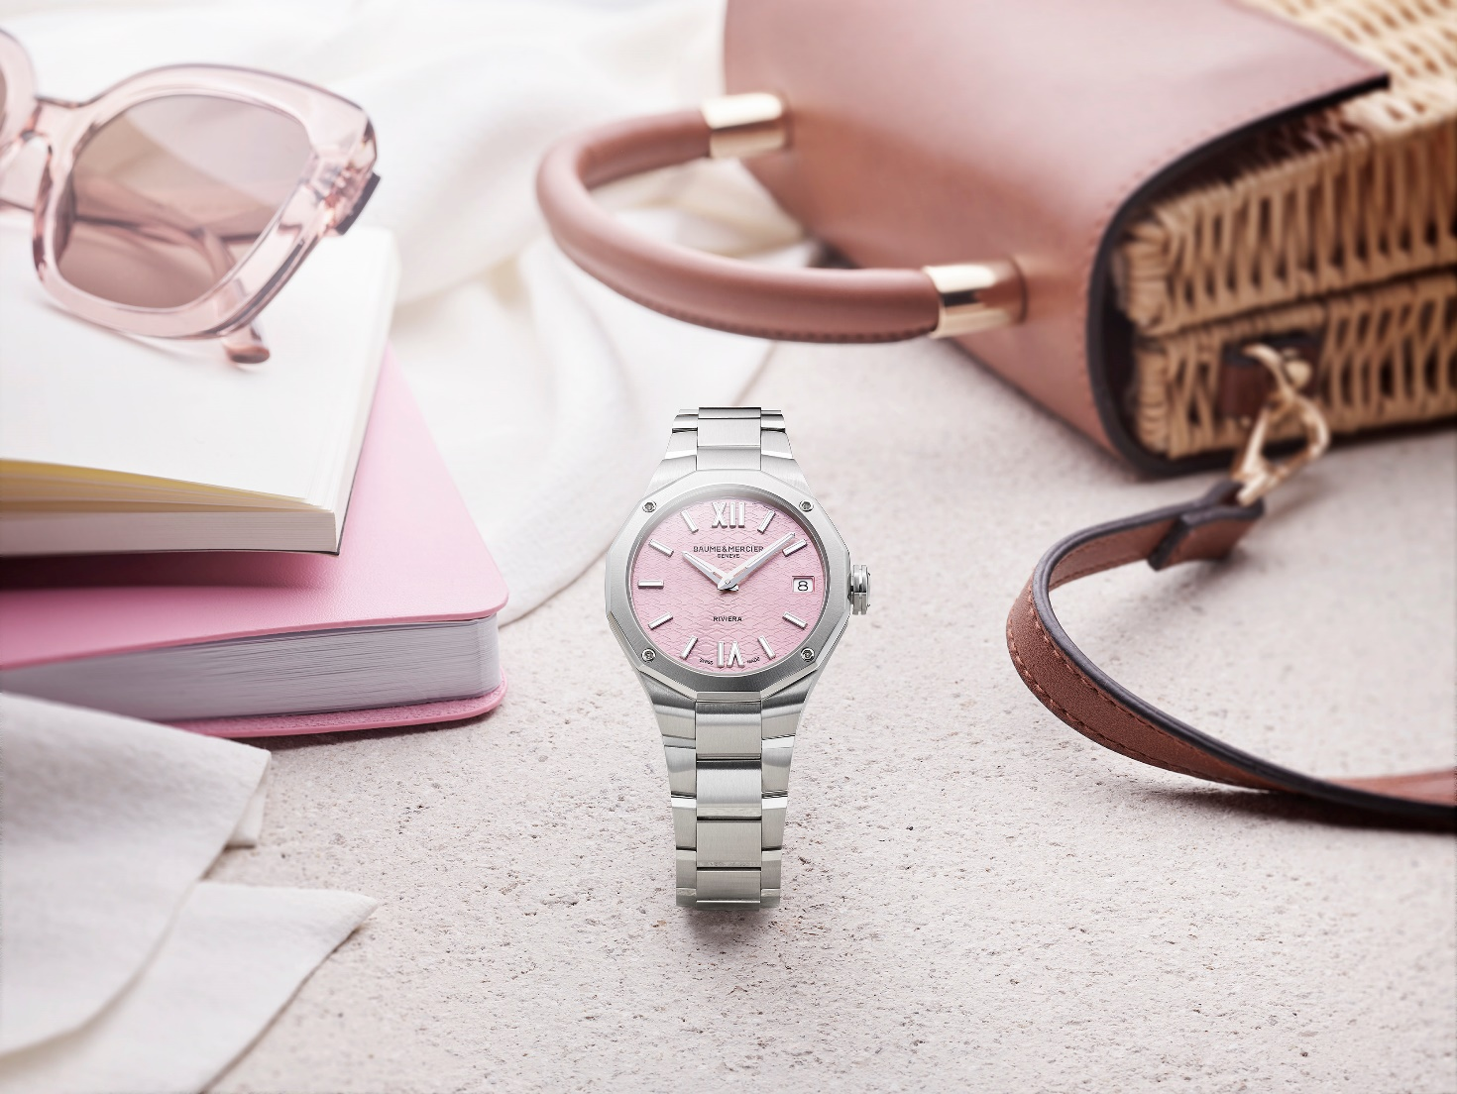

أنيقة ومسترخية، تتحوّل ساعة ريفييرا عند الغروب إلى حليفة أمسياتٍ أكثر أناقة. ويمنحها لونها الفاتح، الأبيض أو الذهبي ذو لمسات نهائية متأنّقة، تلك الهالة التي تجعل منها ساعةً لا تُقاوَم. أكثر من مجرّد ساعة، إنها الرمز الطبيعي والمتأنّق لأسلوبٍ فريد.

- ريفييرا M0A10810: اللون الفضّي الدافئ لصيفٍ مشبّع بالشمس

قد يليق ميناؤها بتكريم هيليوس، إله الشمس في الميثولوجيا اليونانية، أو "رَع" لدى المصريين القدماء، أو "سول" لدى الرومان. تتألّق الزينة على شكل أمواجٍ وجبالٍ، برسوماتها الشفّافة وباللون الفضّي الدافئ والساتاني بنمط أشعة الشمس، ومؤشرات الساعات الذهبية وتنقلنا إلى قلب شاطئ ريفييرا فرنسي ساحر ومتوهّج. تكتسي الأرقام الرومانية والمؤشرات المثبّتة ببراشيم والعقارب الرفيعة طبقةً من الذهب 5N المشعّ والمكسوّ بمادة Superluminova البيضاء (إشعاع أزرق). ويظهر التاريخ بوضوح في فُتحةٍ بيضاء في موقع الساعة الثالثة.

يمتدّ تأنّق هذا الطراز ليصل إلى العلبة ذات مقاييس مثالية، وهو مُقتضى يميّز دار بوم إيه مرسييه. فيجمع قطرها البالغ 33 ملم وسماكتها التي لا تتعدّى 9،22 ملم بحذاقة بين خفّة ساعةٍ فائقة الأنوثة ورقّتها. يعزّز هذا التوازن الناجم عن دراية صانعي الساعات مظهر الإطار الأسطوري بإثنَي عشرة زاوية. يتميّز هذا الطراز بكَونه محميّاً بزجاج صفيري مقاوم للخدوش ومضاد للانعكاسات من الناحيتَين، وهو مصنوع من الفولاذ المقاوم للصدأ المصقول والساتاني على غرار إطاره المزيّن بأربعة براغي. أما خلفية العلبة ذات الإثنَي عشرة زاوية، فهي مليئة ويمكن نقشها. والتاج بثمانية أضلاع هو حرّ ومزيّن بشعار "في" النافر.

تأتي هذه الساعة مزوّدة بسوار مُدمج ذو ثلاثة صفوف من الفولاذ المقاوم للصدأ المصقول والساتاني. إنه قابل للتبديل ويمكن نزعه واستبداله من دون أية أدوات بفضل نظام موثوق ومتين. وهو مزوّد بمشبك ثلاثي قابل للطيّ مصنوع من الفولاذ المقاوم للصدأ مع أزرار ضغط آمنة.

تعمل الساعات والدقائق والتاريخ بواسطة نظام حركة كوارتز ذو استقلاليّة تدوم 10 سنوات. وتصل مقاومة هذه الساعة للماء إلى 5 ATM (تقريباً 50 متراً).
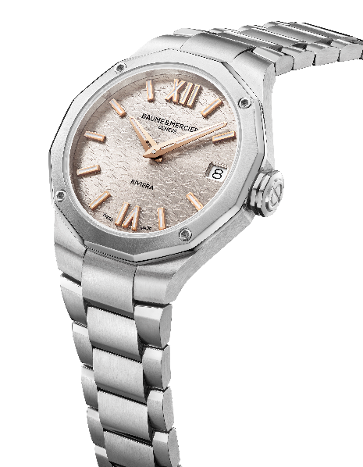
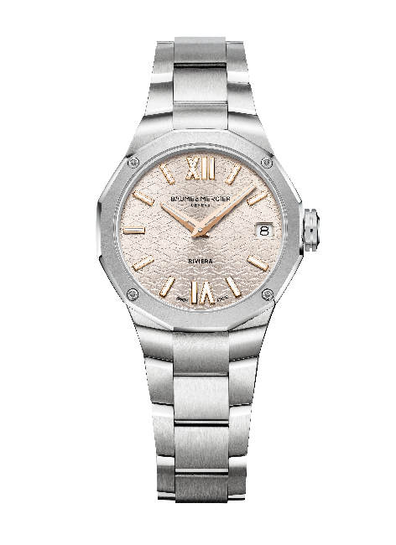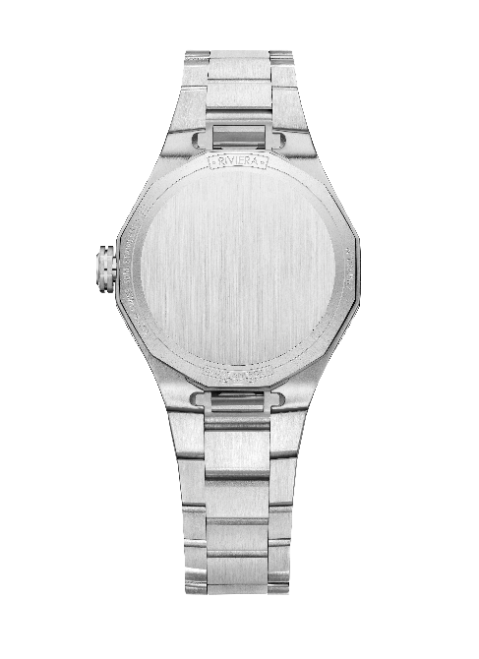

- ريفييرا M0A10811: اللون الأزرق الفاتح لصيفٍ على البحر الأبيض المتوسط

إنه موعدٌ صيفي حميم على قلب مجموعة ريفييرا: يضمّ صيف هذه المجموعة ساعةً جديدة باللون الأزرق مستوحاة من عالم البحر. إنها رحلة منعشة وسط الزينة على شكل أمواج شفّافة لساعة ريفييرا هذه المزوّدة بأرقام رومانية ومؤشرات مثبّتة ببراشيم وعقارب رفيعة تشير إلى الساعات والدقائق/ وجميعها مطليّ بالروديوم ومكسوّ بمادة Superluminova البيضاء (إشعاع أزرق). يظهر التاريخ في فُتحة في موقع الساعة الثالثة.

يبلغ قطر العلبة 33 ملم وسماكتها 9،22 ملم وهي مصنوعة من الفولاذ المقاوم للصدأ المصقول والساتاني ممّا يعزّز الطابع الأنيق لهذه الساعة ذات الأسلوب الرياضي المحميّة بزجاج صفيري مقاوم للخدوش ومضاد للانعكاسات من الناحيتَين. أما الإطار، فهو مثبّت بأربعة براغي وهو مصنوع من الفولاذ المقاوم للصدأ المصقول والساتاني بنمط أشعة الشمس. ناحية العلبة الخلفية مليئة ويمكن نقشها. أما التاج بثمانية أضلاع، فهو حرّ ومزيّن بشعار "في" النافر.

يأتي السوار مُدمجاً وبثلاثة صفوف وهو مصنوع من الفولاذ المصقول والساتاني المقاوم للصدأ، وهو قابل للتبديل. ويسمح نظام متين وعالي الاعتمادية بنزعه وإعادة وضعه من دون الحاجة إلى أيّة أدوات. مشبكه ثلاثي وقابل للطيّ وهو مصنوع من الفولاذ المقاوم للصدأ مع أزرار ضاغطة وآمنة.

يعمل هذا الطراز بواسطة نظام حركة كوارتز ذو قدرة تشغيل ذاتية تدوم 10 سنوات، وهو مقاوم للماء حتى 5 ATM ( أي ما يعادل 50 متراً تقريباً).

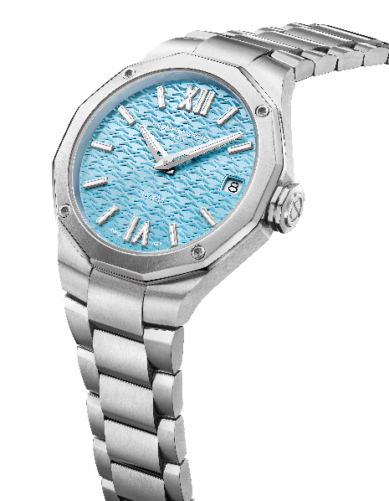
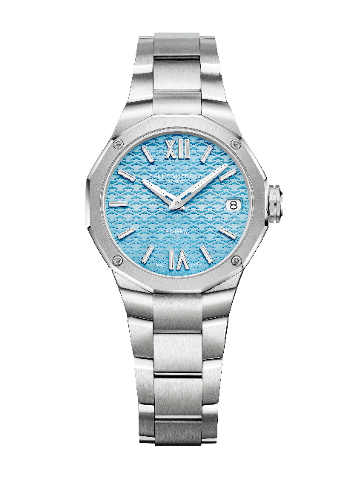

- ريفييرا M0A10812: اللون الوردي لصيفٍ عليل

مرحٌ وجريء، يظهر الوقت الصيفي بنشاطٍ من خلال ميناء وردي وساتاني بنمط أشعة الشمس ومزيّن بأمواج وجبال برسومات شفّافة. تبدو الأنماط التزيينية النافرة والعميقة وكأنّها تتراقص. كما أنّ الأرقام الرومانية والمؤشرات المثبّتة ببراشيم مطليّة بالروديوم ومكسوّة بمادة Superluminova البيضاء (إشعاع أزرق)، على غرار عقارب الساعات والدقائق الرفيعة. ويتمّ عرض التاريخ في فُتحةٍ في موقع الساعة الثالثة.

بطابعه الأنثوي، يُضفي هذا الطراز باللون الوردي الفاتح نسبةً كبيرة من النعومة على العلبة المصنوعة من الفولاذ المقاوم للصدأ المصقول والساتاني ذات مقاييس مثالية حيث يبلغ قطرها 33 ملم ويماكتها 9،22 ملم. ويحميه زجاج صفيري مقاوم للخدوش ومُعالج ضدّ الانعكاسات على الناحيتَين. أما الإطار، فهو أيضاً مصنوع من الفولاذ المقاوم للصدأ المصقول والساتاني بنمط أشعة الشمس. إنه مزيّن بأربعة براغي وتأتي ناحية العلبة الخلفية مليئة ويمكن نقشها. مزيّن بشعار "في" المحفور، رمز الدار والرقم الذهبي والأبعاد الإلهية -، يأتي التاج حرّاً وبثمانية أضلاع.

أمّا السوار القابل للتبديل، فهو مصنوع من الفولاذ المقاوم للصدأ المصقول والساتاني وهو مدمج على ثلاثة صفوف. يمكن تبديله من دون أية أدوات بفضل نظام موثوق ومتين جداً. ويأتي المشبك الثلاثي أيضاً مصنوعاً من الفولاذ المقاوم للصدأ وهو مزوّد بأزرار ضاغطة آمنة.

تتمتّع هذه الساعة المقاومة للماء حتى عمق 5 ATM (أي ما يقارب 50 متراً) والمزوّدة بنظام حركة كوارتز باستقلاليّة تبلغ 10 سنوات.

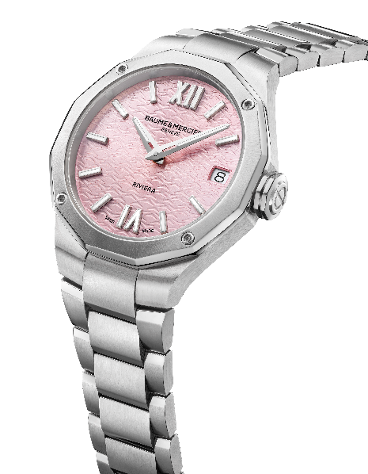
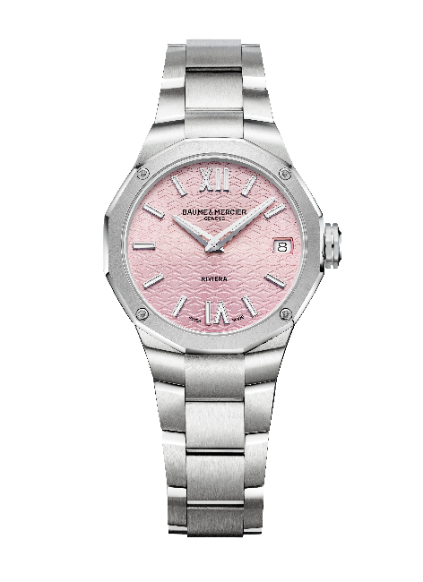

- ريفييرا M0A10829: اللون الأبيض لصيفٍ مشرق

يُعدّ هذا الطراز جوهر المجموعة، وهو يشير بأناقة إلى التوازن بين مينائه الأبيض المُطلق والمشعّ الملائم لفصل الصيف، والحلقة السوداء التي تحيط به، ممّا يتواءم مع أسلوب جمالي ذو تأثير متباين مرغوب. تتمّ الدلالة إلى الوقت على خلفيّة مزيّنة بنمط أمواجٍ وجبالٍ بواسطة أرقام رومانية ومؤشرات مثبّتة ببراشيم ومطليّة بالروديوم ومكسوة بمادة Superluminova البيضاء (إشعاع أزرق). أماعقارب الساعات والدقائق فهي رفيعة ومطليّة أيضاً بالروديوم ومكسوّة بمادة Superluminova البيضاء (إشعاع أزرق) ممّا يضمن قراءةً متناغمة للوقت. أما عقرب الثواني فهو يذكّر بإطار الميناء الأسود ويُضفي بُعداً كثيفاً على هذا الأسلوب الجمالي النقيّ. ويردُ شعار "في"، رمز الدار الذي يمثل السعي وراء تحقيق الكمال والصنع عالي الأداء، بشكل موازن. تقوم فتحةٌ ترِدُ في موقع الساعة الثالثة بعرض تاريخ اليوم.

يبلغ قطر العلبة 42 ملم وسماكتها 10،66 ملم وهي مصنوعة من الفولاذ المقاوم للصدأ المصقول والساتاني كما أنها تحوي هذه الساعة ذات تصميم واضح. ويحميها زجاج صفيري مقاوم للخدوش ومُعالج ضدّ الانعكاسات على الناحيتَين. أما الإطار، فهو مثبّت بأربعة براغي وهو مصنوع من الفولاذ المقاوم للصدأ المصقول والساتاني بنمط أشعة الشمس. ويسمح الزجاج الصفيري لناحية العلبة الخلفيّة، المثبّت هو أيضاً بأربعة براغي، بمشاهدة الآلية الساعاتيّة اللافتة. ويمكن النقش على الخلفية. أما التاج الفولاذي بثمانية أضلاع، فهو حرّ ومحفور بشعار "في" النافر وهو مزيّن بخيط أسود.

يأتي السوار مُدمجاً وبثلاثة صفوف وهو مصنوع من الفولاذ المصقول والساتاني المقاوم للصدأ. إنه مزوّد بنظام موثوق ومتين جداً يتيح تبديله من دون الحاجة لأيّ أدوات. ويُقفَل بواسطة مشبك ثلاثي قابل للطيّ مصنوع من الفولاذ المقاوم للصدأ مع أزرار ضغط آمنة.

يعمل هذا الطراز بواسطة آلية حركة أوتوماتيكية توفّر احتياطي طاقة لمدّة 38 ساعة وتردّداً يبلغ 4 هرتز (28،800 ذبذبة في الساعة). وتبلغ درجة مقاومته للماء 10 ATM (100 متر تقريبًا).
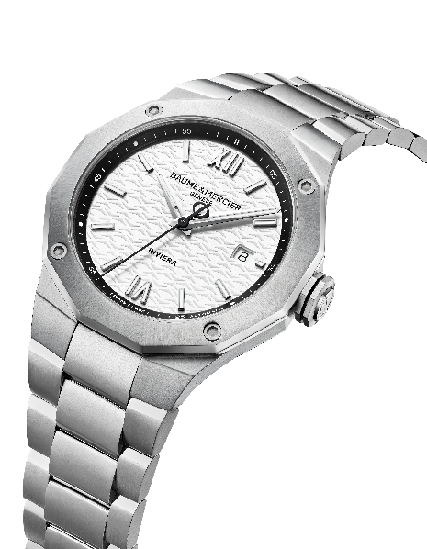
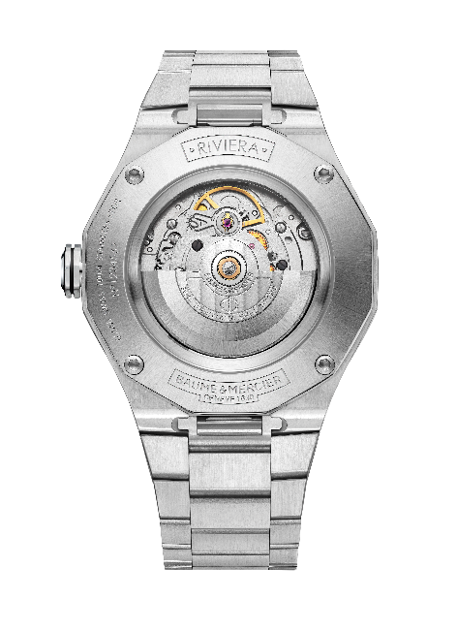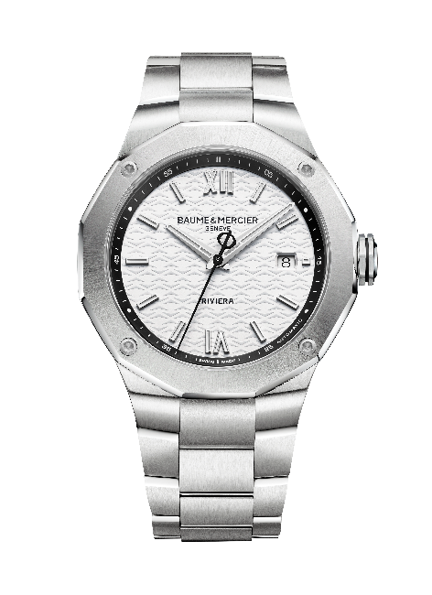

- ريفييرا M0A10822: إصدار خاص بوماتيك: اللون الذهبي لصيفٍ مشمس

يجمع شكلها المهيكل بشكل رائع بين الذهبي والفولاذي، وبين سحر الأسلوب القديم وجاذبيّة الطابع المعاصر، كما يعتمد على لمسات نهائية متباينة برقّة تجمع بين تأثيرات ساتانيّة عمودية، مصقولة-ساتانية، زرقاء ومطليّة بالروديوم. يكتسي فصل الصيف بالترف والأناقة ويقدّم مثالاً للأناقة الأبدية والمتأنّقة.

يمنحه الميناء ذو تأثيرات ساتانيّة عموديّة عمقاً وملمساً يعزّزان حضوره. وتكتسب درجته اللونية الذهبية نعومتَها ودفئها من الإلهام الكلاسيكي. كما أن العمل المتأنٍّ باللون يتحكّم بحذاقة بزخم طاقة منشّطة ورصانة الرزانة ويُحيط مسارٌ للدقائق بإطار الميناء الذي يضمّ مؤشرات مثبّتة ببراشيم وذهبية. تسير الساعات والدقائق بإيقاع عقارب مخرّمة ومطليّة بالروديوم، في حين أن الثواني تواكب الوقت الذي يشير إليه عقربٌ فولاذي أزرق مزيّن بشعار "في" على شكل ثقل موازن. ويظهر التاريخ في موقع الساعة الثالثة في فتحة كبيرة ذهبيّة.

العلبة مصنوعة من الفولاذ المقاوم للصدأ المصقول والساتاني. يبلغ قطرها 39 ملم وسماكتها 10،2 ملم وهي محميّة بزجاج صفيري مقاوم للخدوش ومُعالج ضدّ الانعكاسات على الناحيتَين. تعزّز اللمسات النهائية المصقولة والساتانية للعلبة المثبّتة بأربعة براغي المظهر المشرق للفولاذ المقاوم للصدأ التي تتألّف منه. وتزيّن إشارةٌ محفورة خاصة مع عبارة « Special Edition » خلفيّة العلبة بإثنَي عشرة زاوية والمكسوّة بزجاج صفيري مثبّت بأربعة براغي. حتى الآن، كانت ساعات ريفييرا بوماتيك مزيّنة بميناء صفيري شفّاف. أما هذا الإصدار الخاص من ريفييرا بوماتيك، فهو يتمتّع للمرّة الأولى بميناء أكمد يُبرز لونه الذهبي. ويحمل التاج الفولاذي الحرّ بثمانية أضلاع، بصمة شعار "في" النافر. ويذكّر الخيط الأزرق الذي يزيّن التاج بعقرب الثواني الفولاذي والأزرق.

يتمّم السوار المدمج ثلاثي الصفوف المصنوع من الفولاذ المقاوم للصدأ المصقول والساتاني شكل العلبة بشكل متناغم. إنه مزوّد بنظام موثوق ومتين جداً يتيح تبديله من دون الحاجة لأيّ أدوات. والمشبك الثلاثي القابل للطيّ والمصنوع من الفولاذ المقاوم للصدأ مزوّد بأزرار ضاغطة آمنة.

تنبض هذه الساعة ذات صنعٍ عالي الأداء والمصنوعة بمهارةٍ ساعاتيّة عالية بواسطة نظام حركة بومايك الأوتوماتيكي من صنع الدار (BM13-1975A). إنها تتمتّع بمقاومةٍ للحقول المغنطيسيّة اليوميّة حتى 1500 غوس، وبتردّد يبلغ 4 هرتز (28،800 ذبذبة في الساعة)، وباحتياطي طاقة لمدّة 5 أيام أي 120 ساعة، إضافةً إلى مقاومة للماء تصل إلى 10 ATM (أي 100 متراً تقريباً).

تشهد لمساتها النهائية الرائعة عن صرامةٍ مماثلة: فتأتي الجسور بتشطيبات بمظهر لؤلؤي، الصفيحة الرئيسية مسفوعة بالرمل وحلزونية، والوزن المتأرجح ذهبي ومخرّم مع زينة Côtes de Genève الحلزونيّة. وهي تحمل حفر بوم إيه مرسييه خاص.

على غرار جميع طرازات بوماتيك، تتمتّع هذه الساعة بتمديد للكفالة لمدّة ستّ سنوات تُضاف إلى الكفالة العالمية القياسية الصالحة لمدّة سنتَين. للاستفادة من ذلك، يكفي تنشيط التسجيل على موقع بوم إيه مرسييه في غضون الأيام الستّين بعد عملية الشراء www.baume-et-mercier.com وتنشيط التميدي.
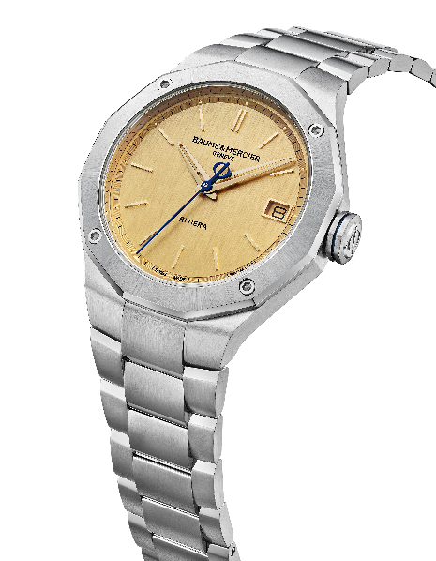
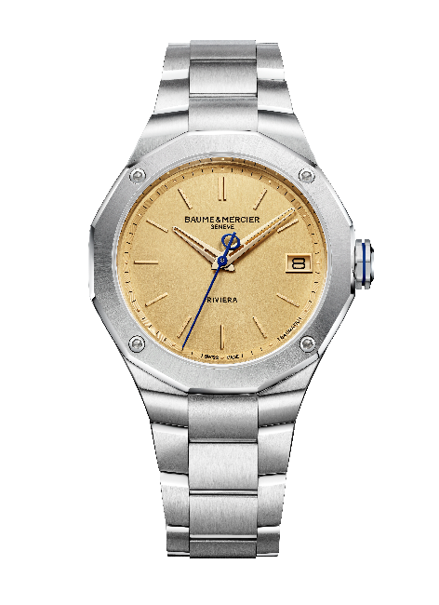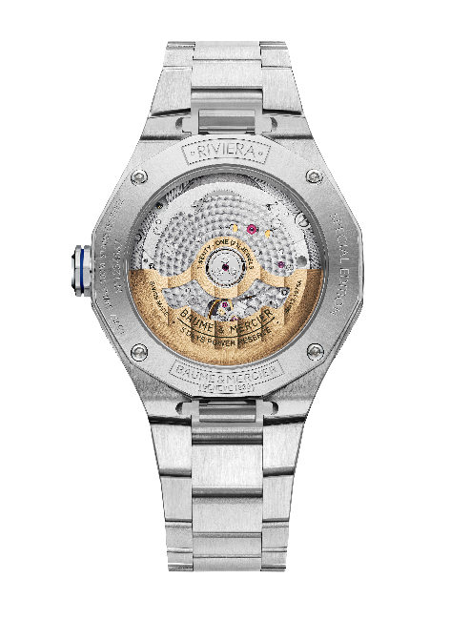

تُعدّ ساعات ريفييرا الجديدة من بوم إيه مرسييه دعوةً لخَوض فصل الصيف بشكل كامل ولمنح كل ثانيةٍ هذا البُعد المشعّ الذي يُضفيه ميناؤها الملوّن الأبيض أو الذهبي.

